Ректорат

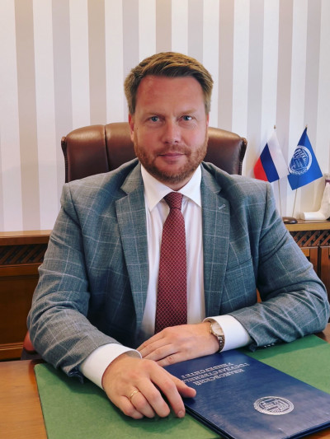

Малыгин Алексей Александрович
Ректор, председатель Совета ректоров вузов Ивановской области, руководитель Ивановского научного центра Российской академии образования, председатель регионального отделения Российского общества «Знание», доктор педагогических наук, профессор РАО, доцент, Почетный работник образования Ивановской области

Образование / ученые степени
2024 | Защита диссертации на соискание ученой степени доктора педагогических наук на тему "Методология и технология многостадийного оценивания выпускников при итоговой аттестации в высшем образовании" по научной специальности 5.8.7. Методология и технология профессионального образования.
2021 – 2024 | Докторантура в федеральном государственном бюджетном научном учреждении «Институт стратегии развития образования» в лаборатории дидактики общего и профессионального образования
2018 | Образовательный интенсив (программа) «Остров 10-21» Университета НТИ. Трек «Управление на основе данных (Chief Data Officer)».
2017 | IV Международная летняя школа «Теория и практика разработки тестов в психологии и образовании». Трек «Углубленное изучение технологии разработки тестов Evidence-Centered Design (ECD)».
2016 | III Международная летняя школа «Теория и практика разработки тестов в психологии и образовании». Трек «Метапредметные и некогнитивные навыки и их измерение».
2016 – 2017 | Ивановский государственный университет. Программа профессиональной переподготовки «Управление образованием» (576 часов).
2012 – 2013 | Московская школа управления «Сколково». Программа «Новые лидеры высшего образования» (576 часов).
2011 | Новгородский государственный университет им. Ярослава Мудрого. Кандидат педагогических наук (13.00.08 – теория и методика профессионального образования).
2005 – 2009 | Московский институт стали и сплавов. Исследовательский центр проблем качества подготовки специалистов. Аспирантура на кафедре педагогических измерений.
1998 – 2003 | Ивановский государственный университет. Математический факультет. Специальность «Математика». Квалификация – математик.

Профессиональная деятельность
С 2020 года | Ивановский государственный университет. Врио ректора, затем ректор.
2017 – 2020 | Ивановский государственный университет. Проректор по образованию.
2014 – 2017 | Ивановский государственный университет. Начальник управления образовательных программ. Руководитель образовательной программы бакалавриата «Психология образования» по направлению подготовки 44.03.02 Психолого-педагогическое образование. Курсы «Образовательные стандарты и программы», «Оценивание в образовании», «Основы педагогических измерений», «Современные образовательные технологии», «Математика».
2003 – 2014 | Ивановский государственный химико-технологический университет. Начальник учебно-методического управления. Руководитель Центра тестирования. Старший преподаватель, доцент кафедры высшей и прикладной математики.
2007 – 2012 | Межвузовский центр международного сотрудничества и академической мобильности при Ивановском государственном университете. Директор (по совместительству).
2002 – 2003 | Ивановский государственный университет. Инженер-программист кафедры практического русского языка. Преподаватель математических дисциплин на подготовительном отделении для иностранных граждан.

Научно-исследовательские работы и проекты
2013 – 2014 | Грант Президента Российской Федерации для государственной поддержки молодых российских ученых – кандидатов наук. Тема «Разработка модели и методического обеспечения оценки результатов обучения студентов на основе адаптивных технологий педагогических измерений».
2011 – 2012 | Федеральная целевая программа развития образования на 2011-2015 гг. Тема «Разработка и апробация модели и технологии создания и применения измерительных средств в соответствии с требованиями профессиональных стандартов для процедур оценки и сертификации квалификаций».
2011 – 2012 | Программа «Развитие научно-исследовательской и инновационной деятельности молодых преподавателей, сотрудников, аспирантов и студентов ИвГУ на 2011-2012 г.». Проект «Разработка модели оценивания результатов освоения основной образовательной программы при компетентностном подходе».
2006 – 2007 | Аналитическая ведомственная целевая программа «Развитие научного потенциала высшей школы (2006-2008 годы)». Проект «Разработка комплексной системы оценивания результатов ЕГЭ, интегрирующей автоматизированные и экспертные оценки выполнения тестовых заданий разного уровня».
2005 – 2006 | Аналитическая ведомственная научная программа «Развитие научного потенциала высшей школы». Проект «Анализ и оценивание вариаций статистических характеристик заданий КИМ при изменении граничных условий в процессе клонирования заданий для получения статистически эквивалентных вариантов КИМ».

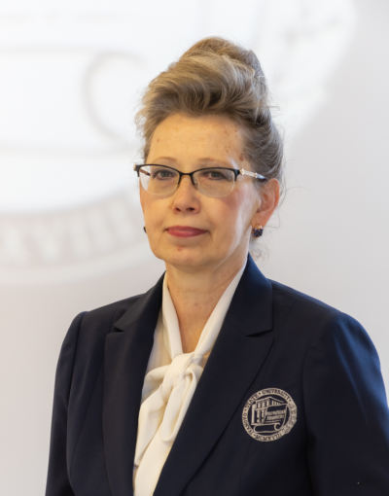

Кузьмина Ольга Владимировна
Первый проректор, заведующая кафедрой уголовного права и процесса, кандидат юридических наук, профессор, руководитель научно-образовательного центра «Лаборатория уголовно-правовых исследований», председатель Комиссии по аттестации педагогических кадров
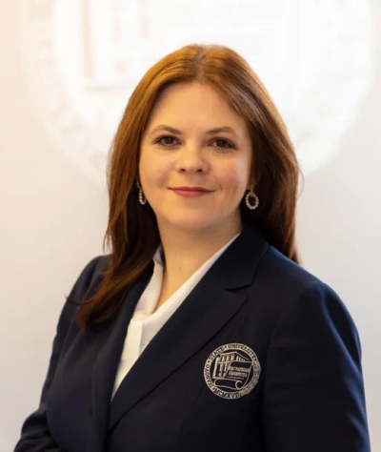

Смирнова Инна Николаевна
Проректор по исследовательской и проектной деятельности, кандидат социологических наук, доцент, председатель Научно-технического совета
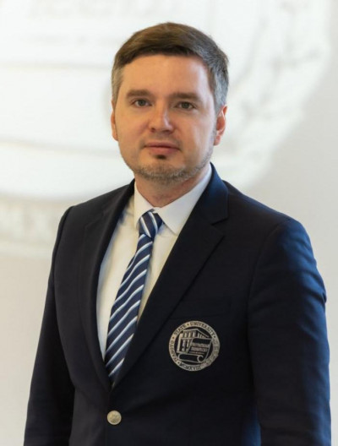

Сорокин Никита Дмитриевич
Проректор по молодежной политике и социальному развитию, кандидат исторических наук
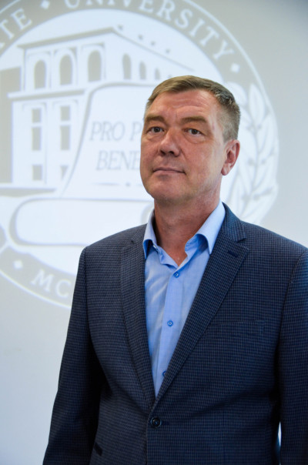

Баранов Владимир Алексеевич
Проректор по материально-техническому развитию

Ученый совет

Председатель

Малыгин Алексей Александрович
Ректор, председатель Совета ректоров вузов Ивановской области, руководитель Ивановского научного центра Российской академии образования, председатель регионального отделения Российского общества «Знание», доктор педагогических наук, профессор РАО, доцент, Почетный работник образования Ивановской области

Ученый секретарь

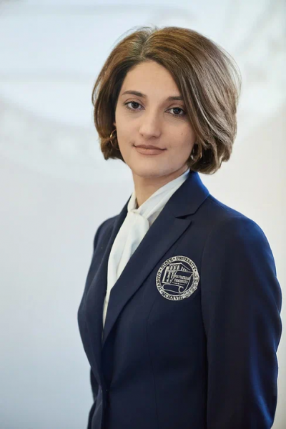

Меликян Мерине Акоповна
кандидат философских наук, доцент кафедры философии, научный сотрудник Научно-образовательного центра «Комплексные ноосферные исследования», ученый секретарь ученого совета ИвГУ, заведующая кабинетом гуманитарных наук имени Н.П. Антонова
Члены совета

Кузьмина Ольга Владимировна
Первый проректор, заведующая кафедрой уголовного права и процесса, кандидат юридических наук, профессор, руководитель научно-образовательного центра «Лаборатория уголовно-правовых исследований», председатель Комиссии по аттестации педагогических кадров

Смирнова Инна Николаевна
Проректор по исследовательской и проектной деятельности, кандидат социологических наук, доцент, председатель Научно-технического совета

Сорокин Никита Дмитриевич
Проректор по молодежной политике и социальному развитию, кандидат исторических наук

Баранов Владимир Алексеевич
Проректор по материально-техническому развитию
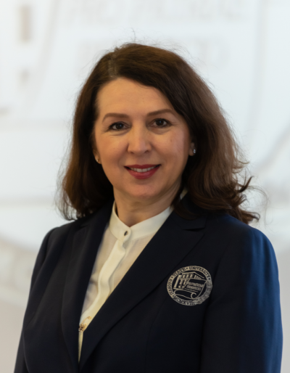

Курникова Ирина Валерьевна
директор Института социально-экономических наук, кандидат экономических наук, доцент кафедры финансов, бухгалтерского учета и банковского дела, руководитель Ресурсного волонтерского центра финансового просвещения ИвГУ
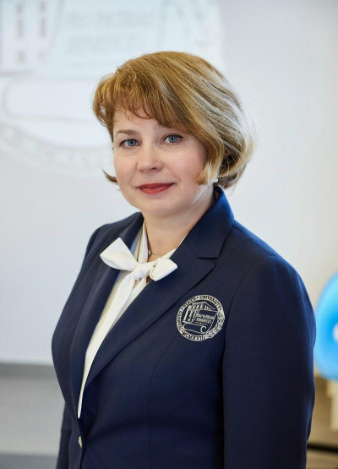

Кустова Татьяна Петровна
директор Института математики, информационных технологий и естественных наук, заведующая кафедрой фундаментальной и прикладной химии, доктор химических наук, профессор, ведущий научный сотрудник учебно-научного комплекса «Химическая физика», Член экспертного совета Высшей аттестационной комиссии при Министерстве науки и высшего образования Российской Федерации по химии, учитель химии высшей квалификационной категории МБОУ «Лицей № 22»
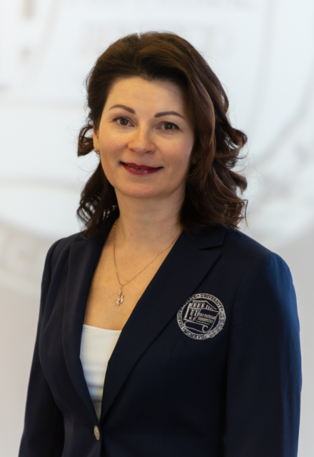

Маник Светлана Андреевна
директор Института гуманитарных наук, доктор филологических наук, доцент кафедры зарубежной филологии
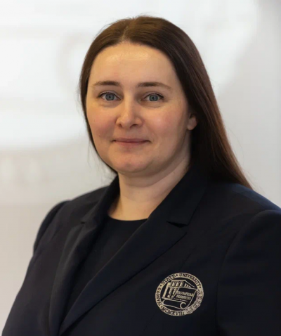

Соколова Ольга Владимировна
декан юридического факультета, кандидат юридических наук, доцент кафедры уголовного права и процесса
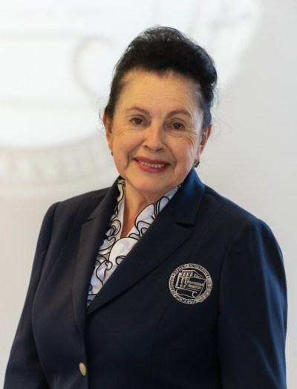

Усольцева Надежда Васильевна
доктор химических наук, профессор, директор НИИ наноматериалов, руководитель Координационного совета межвузовского Научно-образовательного консорциума «Жидкие кристаллы», главный редактор российского журнала «Жидкие кристаллы и их практическое использование», Заслуженный работник Высшей школы РФ
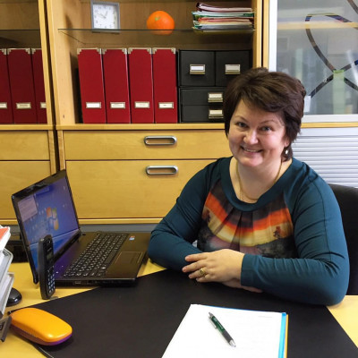

Закорюкина Анна Валерьевна
председатель первичной профсоюзной организации работников ИвГУ, кандидат экономических наук, доцент кафедры финансов, бухгалтерского учета и банковского дела
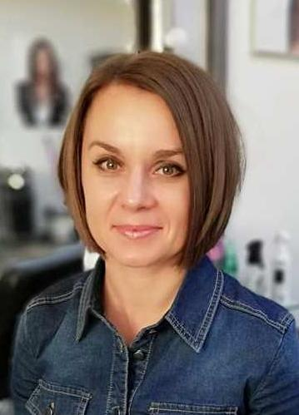

Кумирова Ксения Александровна
доцент кафедры физической культуры и безопасности жизнедеятельности, мастер спорта России по самбо, председатель Первичной профсоюзной организации обучающихся ИвГУ, председатель Первичной организации ДОСААФ в ИвГУ
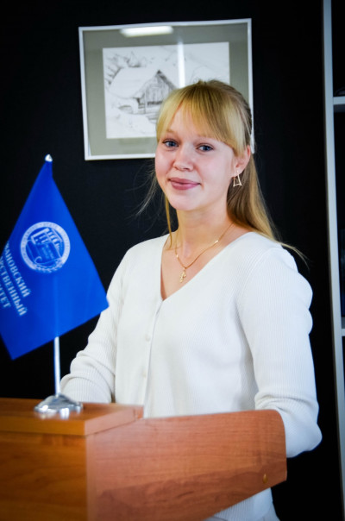

Сафонова Анастасия Андреевна
Председатель КОСС
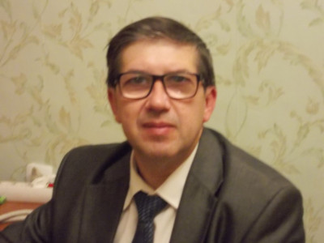

Азаров Дмитрий Николаевич
доктор физико-математических наук, доцент, профессор кафедры фундаментальной математики
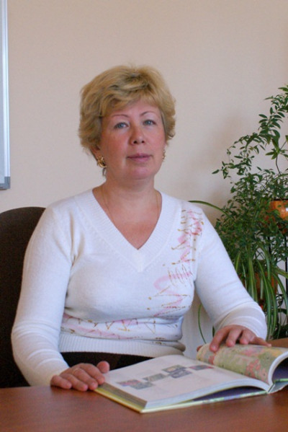

Борисова Елена Анатольевна
заведующая кафедрой биологии, доктор биологических наук, доцент
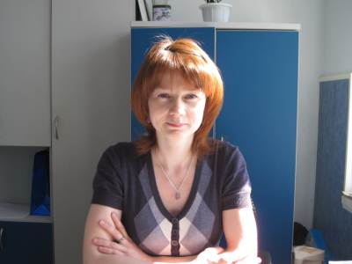

Буданова Ирина Александровна
кандидат исторических наук, доцент кафедры всеобщей истории и международных отношений, начальник отдела подготовки научно-педагогических кадров высшей квалификации, заместитель ответственного секретаря приемной комиссии
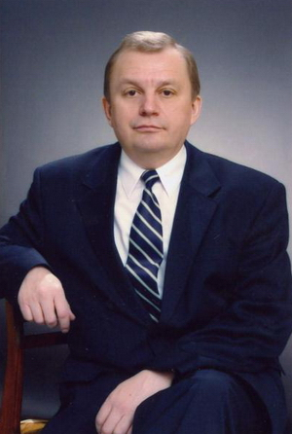

Егоров Владимир Николаевич
Советник ректората, заведующий кафедрой финансов, бухгалтерского учета и банковского дела, доктор экономических наук, профессор, Заслуженный работник высшей школы РФ
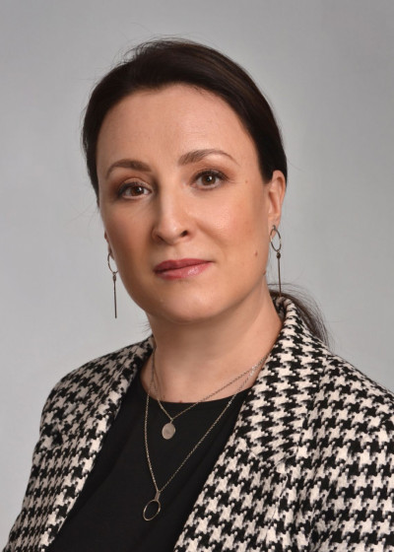

Ибрагим Ирина Александровна
заведующая Центром русистики и международного образования, кандидат филологических наук, доцент
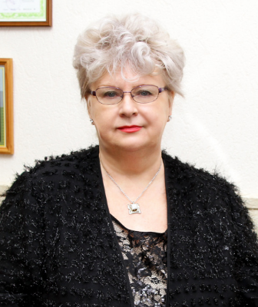

Карпова Ольга Михайловна
заведующая Научно-образовательным центром «Актуальные проблемы современной лексикографии», доктор филологических наук, профессор, президент Ивановской ассоциации преподавателей английского языка «IVELTA», Заслуженный работник Высшей школы РФ
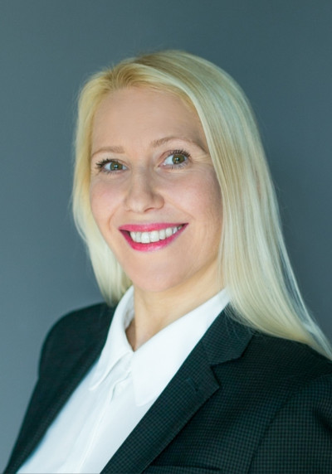

Коробова Ольга Олеговна
директор Института профессионального развития, кандидат экономических наук, доцент кафедры социологии, социальной работы и управления персоналом, член научного общества социологов
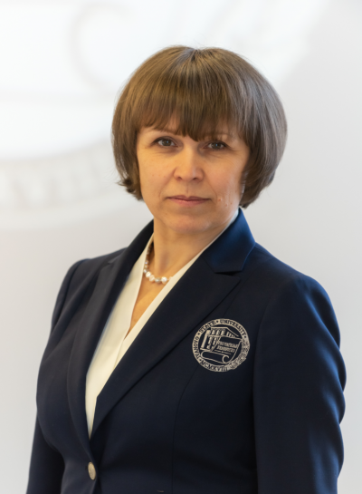

Котвина Наталья Юрьевна
начальник управления образовательных программ, председатель Методического совета, заместитель председателя Комиссии по аттестации педагогических кадров
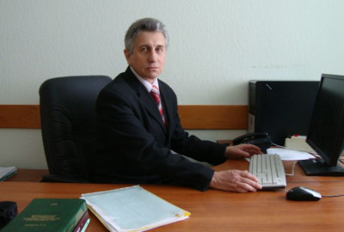

Куликов Владимир Иванович
заведующий кафедрой менеджмента, доктор экономических наук, профессор, Почетный работник сферы образования РФ

Меликян Мерине Акоповна
кандидат философских наук, доцент кафедры философии, научный сотрудник Научно-образовательного центра «Комплексные ноосферные исследования», ученый секретарь ученого совета ИвГУ, заведующая кабинетом гуманитарных наук имени Н.П. Антонова
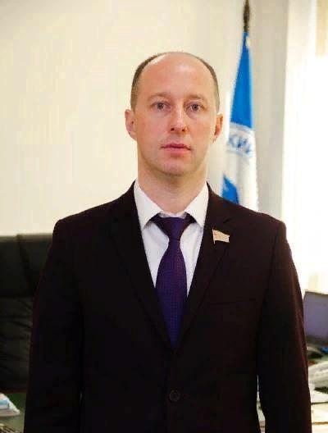

Михайлов Алексей Александрович
директор Шуйского филиала ИвГУ, доктор педагогических наук, доцент, Почетный работник высшего профессионального образования РФ
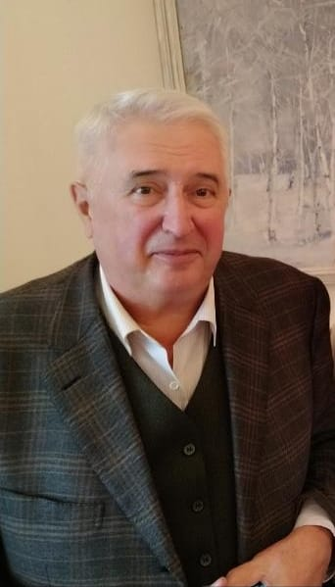

Назаров Владимир Иванович
доктор психологических наук, профессор, кандидат медицинских наук, Почетный работник высшего профессионального образования, профессор кафедры непрерывного психолого-педагогического образования
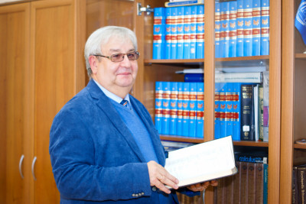

Полывянный Дмитрий Игоревич
заведующий Научно-образовательным центром интеграции науки и образования, доктор исторических наук, профессор кафедры всеобщей истории и международных отношений
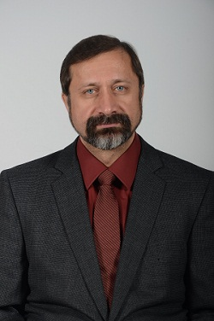

Поцелуев Евгений Леонидович
заведующий кафедрой теории и истории государства и права, конституционного права и прав человека, кандидат исторических наук, руководитель Межвузовского научно-исследовательского и образовательного Центра изучения немецкого права, координатор международных связей и мобильности юридического факультета ИвГУ, член Ивановского отделения Ассоциации европейских исследований, член Общероссийской общественной организации «Ассоциация историков права», член Международного института философско-правовых исследований Белорусского государственного экономического университета (Минск), Почетный работник сферы образования РФ
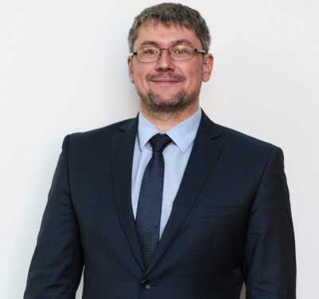

Смирнов Дмитрий Григорьевич
заведующий кафедрой философии; доктор философских наук, доцент; член ученого совета университета; научный сотрудник Научно-образовательного центра «Комплексные ноосферные исследования»
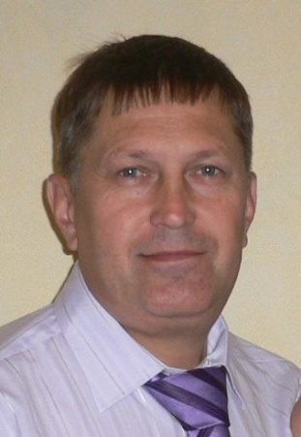

Соколов Евгений Евгеньевич
заведующий кафедрой физической культуры и безопасности жизнедеятельности, кандидат педагогических наук, доцент
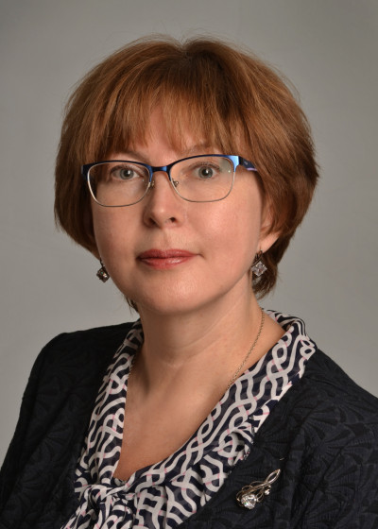

Сотова Ирина Алексеевна
заведующий кафедрой отечественной филологии, доктор педагогических наук, профессор

Степович-Цветкова Галина Сергеевна
кандидат экономических наук, доцент каферы информационных технологий и прикладной математики, начальник финансово-экономического управления

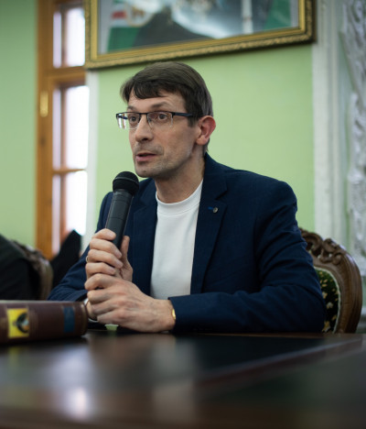

Тюленев Владимир Михайлович
заместитель директора Института гуманитарных наук по научно-исследовательской деятельности, заведующий кафедрой всеобщей истории и международных отношений, доктор исторических наук, профессор

№ | Фамилия, имя, отчество (при наличии отчества) работника | Должность преподавателя | Ученая степень (при наличии) | Ученое звание (при наличии)
1 | Агапова Ирина Борисовна | доцент | Кандидат биологических наук | нет
2 | Азаров Дмитрий Николаевич | профессор | Доктор физико-математических наук | Доцент
3 | Александров Анатолий Иванович | профессор | Доктор физико-математических наук | Доцент
4 | Анисимова Анастасия Павловна | преподаватель | нет | нет
5 | Антонова Юлия Викторовна | преподаватель | нет | нет
6 | Бабаева Раиса Ивановна | профессор | Доктор филологических наук | Доцент
7 | Бабина Александра Аркадьевна | старший преподаватель | Канд. историч. наук | нет
8 | Балабанова Наталья Владимировна | доцент | Кандидат экономических наук | Доцент
9 | Баринова Марина Олеговна | доцент | Кандидат биологических наук | Доцент
10 | Белов Александр Сергеевич | профессор | Доктор физико-математических наук | Доцент
11 | Белова Екатерина Андреевна | доцент | Кандидат психологических наук | нет
12 | Белова Татьяна Павловна | доцент | Кандидат философских наук | Доцент
13 | Берендеева Алла Борисовна | профессор | Доктор экономических наук | Доцент
14 | Бибикова Екатерина Алексеевна | профессор | Доктор экономических наук | Доцент
15 | Блинов Олег Владимирович | доцент | Кандидат технических наук | доцент
16 | Борзова Ирина Сергеевна | доцент | Кандидат исторических наук | нет
17 | Борисова Елена Анатольевна | зав. кафедрой | Доктор биологических наук | Доцент
18 | Боровкова Наталия Владимировна | доцент | Кандидат экономических наук | Доцент
19 | Бородулина Ольга Владимировна | доцент | Кандидат педагогических наук | Доцент
20 | Брагин Андрей Витальевич | профессор | Доктор наук | Профессор
21 | Бреславская Ирина Борисовна | старший преподаватель | нет | нет
22 | Буданова Ирина Александровна | доцент | Кандидат исторических наук | Доцент
23 | Булацкая Наталия Геннадьевна | старший преподаватель | нет | нет
24 | Валинурова Анна Александровна | доцент | Кандидат экономических наук | Доцент
25 | Вансяцкая Елена Александровна | зав. кафедрой | Кандидат филологических наук | Доцент
26 | Васильева Анжелика Муратовна | старший преподаватель | нет | нет
27 | Васильева Дарья Валерьевна | преподаватель | нет | нет
28 | Ветчинин Никита Михайлович | преподаватель | нет | нет
29 | Вишневский Андрей Вадимович | доцент | Кандидат филологических наук | Доцент
30 | Власов Евгений Викторович | доцент | Кандидат математических наук | нет
31 | Волкова Татьяна Геннадьевна | доцент | Кандидат химических наук | Доцент
32 | Воробьева Елена Александровна | доцент | Кандидат филологических наук | нет
33 | Воронова Тамара Александровна | профессор | Кандидат педагогических наук | Доцент
34 | Годлевский Владимир Александрович | профессор | Доктор технических наук | Профессор
35 | Голубев Николай Аркадьевич | доцент | Кандидат филологических наук | нет
36 | Горелов Олег Сергеевич | доцент | Доктор филологических наук | нет
37 | Грибанова Светлана Викторовна | старший преподаватель | нет | нет
38 | Григорьева Екатерина Михайловна | доцент | Кандидат филологических наук | доцент
39 | Григорян Ашот Арамович | профессор | Доктор филологических наук | Доцент
40 | Данилова Светлана Вадимовна | заведующий кафедрой | Кандидат экономических наук | Доцент
41 | Дельцова Ирина Алексеевна | доцент | Кандидат педагогических наук | Доцент
42 | Делягина Екатерина Сергеевна | доцент | Кандидат химических наук | нет
43 | Демидова Дария Алексеевна | преподаватель | нет | нет
44 | Денисова Татьяна Александровна | доцент | Кандидат экономических наук | нет
45 | Диок Александр Валентинович | преподаватель | нет | нет
46 | Дмитриева Людмила Владиславовна | доцент | Кандидат экономических наук | нет
47 | Докучаев Денис Сергеевич | доцент | Кандидат философских наук | нет
48 | Докучаева Наталья Александровна | Доцент; руководитель направления медиасопровождения деятельности университета, доцент отделения журналистики, рекламы и связей с общественностью | Кандидат наук | нет
49 | Дорофеева Юлия Сергеевна | доцент | Кандидат химических наук | нет
50 | Евсеев Владимир Александрович | профессор | Доктор исторических наук | Профессор
51 | Егоров Владимир Николаевич | зав. кафедрой | Доктор экономических наук | Профессор
52 | Егорова Валерия Алексеевна | Преподаватель | нет | нет
53 | Егорова Евгения Юрьевна | доцент | Кандидат медицинских наук | нет
54 | Егошина Нина Борисовна | доцент | Кандидат филологических наук | нет
55 | Езерская Светлана Геннадьевна | доцент | Кандидат экономических наук | Доцент
56 | Еремин Виктор Николаевич | профессор | Доктор экономических наук | Профессор
57 | Еремина Елена Викторовна | доцент | Кандидат экономических наук | нет
58 | Ерофеева Ксения Леонидовна | профессор | Доктор философских наук | Доцент
59 | Ершова Елена Борисовна | доцент | Кандидат филологических наук | Доцент
60 | Железнов Антон Геннадьевич | доцент | Кандидат технических наук | нет
61 | Живов Антон Александрович | доцент | нет | нет
62 | Жульков Михаил Вячеславович | доцент | Кандидат философских наук | нет
63 | Жученкова Анна Николаевна | доцент | нет | нет
64 | Задорожникова Елена Борисовна | доцент | Кандидат социологических наук | нет
65 | Зайцева Светлана Николаевна | доцент | Кандидат филологических наук | Доцент
66 | Закорюкина Анна Валерьевна | доцент | Кандидат экономических наук | Доцент
67 | Звонарева Александра Евгеньевна | доцент | Кандидат социологических наук | нет
68 | Звонников Виктор Иванович | Профессор | Доктор педагогических наук | Профессор
69 | Зимина Марина Владимировна | доцент | Кандидат филологических наук | Доцент
70 | Ибрагим Ирина Александровна | заведующий центром | Кандидат филологических наук | Доцент
71 | Ибрагимова Розалия Савиевна | зав. кафедрой | Доктор экономических наук | Доцент
72 | Иванова Елена Александровна | доцент | Кандидат физико-математических наук | Доцент
73 | Ивин Андрей Анатольевич | доцент | Кандидат филологических наук | Доцент
74 | Ильин Юрий Александрович | профессор | Доктор исторических наук | Профессор
75 | Иродова Елена Евгеньевна | профессор | Доктор экономических наук | Профессор
76 | Исаев Владимир Анатольевич | профессор | Доктор биологических наук | Профессор
77 | Исаева Анна Дмитриевна | доцент | нет | нет
78 | Исаева Нина Валентиновна | доцент | Кандидат исторических наук | Доцент
79 | Кайрова Юлия Вадимовна | доцент | канд. мед. наук | нет
80 | Калмыкова Любовь Алексеевна | доцент | нет | нет
81 | Канафиев Ринат Нуруллаевич | доцент | Кандидат филологических наук | нет
82 | Капралова Юлия Геннадьевна | доцент | Кандидат юридических наук | нет
83 | Капустин Николай Венальевич | профессор | Доктор филологических наук | Профессор
84 | Карасева Дарья Сергеевна | доцент | Кандидат наук | нет
85 | Карасёва Татьяна Вячеславовна | профессор | Доктор медицинских наук | Профессор
86 | Кареев Дмитрий Валериевич | доцент | Кандидат исторических наук | Доцент
87 | Карлявин Иван Юрьевич | доцент | Кандидат юридических наук | Доцент
88 | Карташкова Фаина Иосифовна | профессор | Доктор филологических наук | Профессор
89 | Кацадзе Кристина Георгиевна | Доцент | Кандидат филол. наук | нет
90 | Кирьянов Алексей Евгеньевич | доцент | Кандидат экономических наук | нет
91 | Киселева Ирина Станиславовна | доцент | Кандидат филологических наук | Доцент
92 | Клюев Михаил Васильевич | профессор | Доктор химических наук | Профессор
93 | Ковалев Сергей Евгеньевич | доцент | нет | нет
94 | Коваль Сергей Петрович | доцент | Кандидат исторических наук | нет
95 | Когаловская Анна Сергеевна | доцент | Кандидат психологических наук | Доцент
96 | Козлов Николай Павлович | старший преподаватель | нет | нет
97 | Кокурина Инна Владимировна | доцент | Кандидат филологических наук | нет
98 | Комарова Екатерина Николаевна | старший преподаватель | нет | нет
99 | Комиссарова Ирина Анатольевна | доцент | Кандидат исторических наук | нет
100 | Коннов Иван Алексеевич | старший преподаватель | нет | нет
101 | Кононенко Павел Геннадьевич | доцент | Кандидат физико-математических наук | Доцент
102 | Коржев Дмитрий Григорьевич | старший преподаватель | нет | нет
103 | Корнев Сергей Александрович | Доцент | Кандидат психологических наук | Доцент
104 | Корников Аркадий Андрианович | профессор | Доктор исторических наук | Профессор
105 | Корнилов Эдуард Геннадьевич | доцент | Кандидат юридических наук | Доцент
106 | Коробова Ольга Олеговна | доцент | Кандидат экономических наук | Доцент
107 | Костылева Елена Леонидовна | доцент | Кандидат исторических наук | Доцент
108 | Кочетова Людмила Борисовна | профессор | Доктор химических наук | Доцент
109 | Крупина Екатерина Алексеевна | доцент | Кандидат филологических наук | нет
110 | Кряжева Анастасия Алексеевна | старший преподаватель | нет | нет
111 | Кузьмин Сергей Владимирович | заведующий кафедрой | Кандидат педагогических наук | Доцент
112 | Кузьмина Ольга Владимировна | заведующий кафедрой | Кандидат юридических наук | Доцент
113 | Куликов Владимир Иванович | заведующий кафедрой | Доктор экономических наук | Доцент
114 | Куликова Яна Алексеевна | Старший преподаватель | нет | нет
115 | Кумирова Ксения Александровна | доцент | нет | нет
116 | Куражова Ирина Владимировна | Доцент | Кандидат филол. наук | нет
117 | Курганов Антон Александрович | доцент | Кандидат биологических наук | нет
118 | Курникова Ирина Валерьевна | директор института | Кандидат экономических наук | Доцент
119 | Кустова Татьяна Петровна | директор института | Доктор химических наук | Профессор
120 | Лаврентьева Наталья Геннадьевна | доцент | Кандидат филологических наук | Доцент
121 | Лакербай Дмитрий Леонидович | доцент | Кандидат филологических наук | нет
122 | Лапшинов Сергей Борисович | доцент | Кандидат экон. наук | нет
123 | Лапыкина Елена Андреевна | доцент | Кандидат химических наук | нет
124 | Левичева Марина Борисовна | старший преподаватель | нет | нет
125 | Лифшиц Аркадий Семенович | профессор | Доктор экономических наук | Доцент
126 | Ломакина Елена Евгеньевна | доцент | Кандидат филологических наук | Доцент
127 | Лощаков Александр Михайлович | доцент | Кандидат педагогических наук | Доцент
128 | Луинда Татьяна Владимировна | доцент | Кандидат наук | нет
129 | Лукьянов Игорь Юрьевич | доцент | Кандидат биологических наук | Доцент
130 | Лукьянова Софья Михайловна | доцент | Кандидат филологических наук | нет
131 | Лутцева Мария Владимировна | доцент | Кандидат филологических наук | Доцент
132 | Магдалинова Наталья Александровна | доцент | Кандидат химических наук | нет
133 | Майорова Наталья Сергеевна | доцент | Кандидат педагогических наук | нет
134 | Майорова Наталья Сергеевна (физкультура) | старший преподаватель | Нет | Нет
135 | Майорова Татьяна Алексеевна | доцент | Кандидат филологических наук | Доцент
136 | Макаров Никита Алексеевич | преподаватель | нет | нет
137 | Малёнкина Татьяна Михайловна | доцент | Кандидат экономических наук | нет
138 | Малыгин Алексей Александрович | доцент | Кандидат педагогических наук | Доцент
139 | Маник Светлана Андреевна | директор института | Доктор филологических наук | Доцент
140 | Маринцев Дмитрий Андреевич | доцент | Кандидат экономических наук | Доцент
141 | Маркова Елена Константиновна | доцент | Кандидат психологических наук | Доцент
142 | Масленникова Ольга Николаевна | доцент | Кандидат филологических наук | Доцент
143 | Маякина Марина Александровна | доцент | Кандидат филологических наук | Доцент
144 | Мелентьева Ольга Александровна | доцент | Кандидат филологических наук | нет
145 | Меликян Марина Майскаева | доцент | Кандидат филологических наук | нет
146 | Меликян Мерине Акоповна | доцент | Кандидат философских наук | нет
147 | Мельников Владимир Николаевич | доцент | Кандидат биологических наук | нет
148 | Мельникова Елена Валерьевна | доцент | Кандидат педагогических наук | Доцент
149 | Метелькова Клементина Васильевна | Преподаватель | нет | Нет
150 | Миловзорова Мария Алексеевна | доцент | Кандидат наук | Доцент
151 | Минеев Леонтий Иванович | зав. кафедрой | Кандидат физико-математических наук | Доцент
152 | Минеева Лариса Юрьевна | доцент | Кандидат педагогических наук | Доцент
153 | Москалева Светлана Игоревна | Доцент; педагог дополнительного образования | Кандидат филологических наук | нет
154 | Моторина Надежда Владимировна | старший преподаватель | нет | нет
155 | Назаров Владимир Иванович | профессор | Доктор психологических наук | Профессор
156 | Наумова Ирина Константиновна | доцент | Кандидат наук | Доцент
157 | Новиков Виктор Алексеевич | профессор | Доктор экономических наук | Доцент
158 | Новиков Виктор Владимирович | доцент | Кандидат технических наук | Доцент
159 | Ойкин Вячеслав Григорьевич | доцент | нет | нет
160 | Околотин Владимир Сергеевич | Зав. кафедрой | Доктор исторических наук | нет
161 | Ополовникова Мария Владимировна | доцент | Кандидат филологических наук | Доцент
162 | Павловская Ольга Алексеевна | доцент | Кандидат филологических наук | Доцент
163 | Панкратова Екатерина Владимировна | Зав. кафедрой | Кандидат социологических наук | Доцент
164 | Пантюшина София Владимировна | доцент | Кандидат психологических наук | нет
165 | Пастухова Елена Николаевна | доцент | Кандидат филологических наук | нет
166 | Пашкова Тамара Викторовна | доцент | Кандидат физико-математических наук | Доцент
167 | Петрова Екатерина Алексеевна | заведующий кафедрой | Кандидат юридических наук | Доцент
168 | Петрова Татьяна Константиновна | доцент | нет | нет
169 | Плетюхина Светлана Альбертовна | доцент | Кандидат экономических наук | Доцент
170 | Подделкина Надежда Константиновна | старший преподаватель | нет | нет
171 | Поцелуев Евгений Леонидович | заведующий кафедрой | Кандидат исторических наук; Кандидат юридических наук | Доцент
172 | Прохорова Анна Александровна | профессор | Доктор педагогических наук | Доцент
173 | Прошек Марина Михайловна | доцент | Кандидат психологических наук | Доцент
174 | Птицына Наталья Алексеевна | доцент | Кандидат педагогических наук | Доцент
175 | Пырэу Дмитрий Федорович | доцент | Кандидат химических наук | Доцент
176 | Раскатова Елена Михайловна | профессор | Доктор исторических наук | Профессор
177 | Раскумандрина Марина Евгеньевна | доцент | Кандидат психологических наук | нет
178 | Ремизова Екатерина Викторовна | старший преподаватель | нет | нет
179 | Рычихина Наталья Сергеевна | доцент | Кандидат экономических наук | Доцент
180 | Савельева Екатерина Александровна | старший преподаватель | нет | нет
181 | Савин Валентин Эдуардович | доцент | Кандидат экономических наук | Доцент
182 | Савченко Татьяна Александровна | доцент | Кандидат экономических наук | Доцент
183 | Садовников Артем Александрович | доцент | Кандидат наук | нет
184 | Самсонов Дмитрий Алексеевич | доцент | Кандидат педагогических наук | Доцент
185 | Сапожникова Ольга Валерьевна | доцент | Кандидат педагогических наук | Доцент
186 | Селиванова Ульяна Ивановна | старший преподаватель | нет | нет
187 | Сенюшкина Ирина Вячеславовна | доцент | Кандидат биологических наук | нет
188 | Сивухин Алексей Николаевич | старший преподаватель | нет | нет
189 | Сидоров Михаил Владимирович | старший преподаватель | нет | нет
190 | Сидорова Анастасия Дмитриевна | старший преподаватель | нет | нет
191 | Скотников Александр Евгеньевич | доцент | Кандидат экономичеких наук | Доцент
192 | Смирнов Дмитрий Григорьевич | заведующий кафедрой | Доктор философских наук | Доцент
193 | Смирнова Екатерина Михайловна | старший преподаватель | нет | нет
194 | Смирнова Инна Николаевна | доцент | Кандидат социологических наук | Доцент
195 | Смирнова Марина Геннадьевна | профессор | Доктор юридических наук | Доцент
196 | Смирнова Ольга Александровна | доцент | Кандидат экономических наук | нет
197 | Смольницкая Нина Юрьевна | доцент | Кандидат экономических наук | нет
198 | Сокова Ирина Александровна | доцент | Кандидат экономических наук | Доцент
199 | Соколов Евгений Викторович | Ведущий научный сотрудник НОЦ, заведующий кафедрой | Доктор физико-математических наук | Доцент
200 | Соколов Евгений Евгеньевич | зав. кафедрой | Кандидат педагогических наук | Доцент
201 | Соколова Ольга Владимировна | декан | Кандидат юридических наук | Доцент
202 | Солдатова Елена Леонидовна | Доцент | нет | нет
203 | Соловьева Екатерина Алексеевна | преподаватель | нет | нет
204 | Сорокин Никита Дмитриевич | доцент | Кандидат исторических наук | нет
205 | Сотова Ирина Алексеевна | зав. кафедрой | Доктор педагогических наук | Профессор
206 | Степанов Аркадий Владимирович | доцент | Кандидат исторических наук | Доцент
207 | Степанова Ирина Борисовна | доцент | Кандидат юридических наук | Доцент
208 | Степович-Цветкова Галина Сергеевна | доцент | Кандидат экономических наук | Доцент
209 | Субботкина Ирина Николаевна | Доцент | Кандидат хим. наук | нет
210 | Суворова Наталья Владимировна | доцент | Кандидат филологических наук | Доцент
211 | Сушкова Елена Игоревна | доцент | Кандидат психологических наук | нет
212 | Таганов Александр Николаевич | профессор | Доктор филологических наук | Профессор
213 | Таганова Татьяна Александровна | доцент | Кандидат филологических наук | Доцент
214 | Таибова Оксана Юркиновна | доцент | Кандидат юридических наук | Нет
215 | Тенчова Екатерина Викторовна | преподаватель | Нет | Нет
216 | Терентьева Кристина Александровна | преподаватель | нет | нет
217 | Тимофеев Михаил Юрьевич | профессор | Доктор философских наук | Доцент
218 | Тихомиров Александр Михайлович | доцент | Кандидат биологических наук | Доцент
219 | Тихомирова Вера Павловна | доцент | Кандидат экономических наук | Доцент
220 | Толстова Светлана Юрьевна | доцент | Кандидат педагогических наук | Доцент
221 | Точенов Сергей Валерьевич | доцент | Кандидат исторических наук | Доцент
222 | Травина Вера Константиновна | старший преподаватель | нет | нет
223 | Трофименко Татьяна Михайловна | старший преподаватель | нет | нет
224 | Туртин Дмитрий Витальевич | доцент | Кандидат физико-математических наук | нет
225 | Тюленев Владимир Михайлович | заведующий кафедрой | Доктор исторических наук | Доцент
226 | Тюленева Елена Михайловна | профессор | Доктор филологических наук | Профессор
227 | Ужова Ольга Александровна | профессор | Доктор филологических наук | Доцент
228 | Ульянкина Александра Юрьевна | преподаватель | нет | нет
229 | Усманов Сергей Махмудович | профессор | Доктор исторических наук | Доцент
230 | Ухова Анна Сергеевна | преподаватель | канд. филол. наук | нет
231 | Фархутдинова Фения Фарвасовна | профессор | Доктор филологических наук | Профессор
232 | Федоров Михаил Сергеевич | доцент | Кандидат химических наук | нет
233 | Филатова Ольга Дмитриевна | доцент | Кандидат филологических наук | нет
234 | Филиппов Иван Андреевич | старший преподаватель | нет | нет
235 | Фокина Светлана Леонидовна | доцент | Кандидат филологических наук | нет
236 | Хашин Сергей Иванович | доцент | Кандидат физико-математических наук | Доцент
237 | Хашина Юлия Анатольевна | доцент | Кандидат физико-математических наук | Доцент
238 | Хорецкая Наталья Юрьевна | доцент | Кандидат филологических наук | Доцент
239 | Хромова Лариса Анатольевна | доцент | Кандидат педагогических наук | нет
240 | Худякова Екатерина Александровна | старший преподаватель | нет | нет
241 | Царевский Дмитрий Андреевич | старший преподаватель | нет | нет
242 | Цветков Юрий Леонидович | профессор | Доктор филологических наук | Профессор
243 | Цымбал Анастасия Юрьевна | доцент | Кандидат филологических наук | нет
244 | Черноперов Василий Львович | профессор | Доктор исторических наук | Доцент
245 | Чечеткина Алёна Игоревна | преподаватель | нет | нет
246 | Чугунова Татьяна Владимировна | доцент | Кандидат исторических наук | Доцент
247 | Чудненко Дмитрий Евгеньевич | доцент | Кандидат биологических наук | нет
248 | Шакирова Елена Валерьевна | доцент | Кандидат наук | нет
249 | Шекшуева Светлана Владимировна | доцент | Кандидат экономических наук | нет
250 | Шилова Екатерина Анатольевна | зав. кафедрой | Кандидат филологических наук | Доцент
251 | Шишлова Ирина Юрьевна | старший преподаватель | нет | нет
252 | Шмелева Анна Фаритовна | старший преподаватель | нет | нет
253 | Шумакова Алла Петровна | доцент | Кандидат наук | Доцент
254 | Яковлева Ирина Игоревна | старший преподаватель | нет | нет
255 | Ярченков Владимир Владимирович | преподаватель | нет | нет

Информация о преподавателях-практиках, привлекаемых для реализации образовательных программ на иных условиях

Посмотреть информацию
Фамилия Имя Отчество | Место работы и должность | Наличие ученой степени (ученого звания)
Александров Иван Анатольевич | Директор МБОУ СШ № 18 | нет
Алтухова Анна Сергеевна | Директор школы английского языка "English2go" | нет
Алферова Евгения Сергеевна | Исполнительный директор ООО «Технологии развития» | нет
Анкудинова Анастасия Геннадьевна | Педагог-психолог ЦТТ «Новация» | нет
Арипова Анастасия Олеговна | Главный специалист отдела по работе с персоналом ООО «Нацпромлизинг» | кандидат психологических наук
Афанасьева Елена Александровна | Директор МБУ «Городской методический центр в системе образования» | нет
Балдин Кирилл Евгеньевич | Заместитель председателя Ивановского областного краеведческого общества | доктор исторических наук
Барышников Вячеслав Юрьевич | Старший научный сотрудник ООО «Ивановская археологическая экспедиция» | кандидат исторических наук
Батурина Екатерина Сергеевна | Начальник юридического отдела АО «Ивгортеплоэнерго» | нет
Бибикова Екатерина Алексеевна | Заместитель директора ООО «Бумажная мануфактура» по финансовым вопросам | доктор экономических наук
Белов Дмитрий Вадимович | Заместитель директора Департамента Латинской Америки МИД РФ, Чрезвычайный и полномочный посланник 2-го класса | кандидат экономических наук
Бельков Максим Александрович | Главный экономист ООО «Металлоконструкции» | кандидат экономических наук
Бестужева Наталья Борисовна | Главный специалист-эксперт аналитического отдела Управления Федеральной антимонопольной службы по Ивановской области | нет
Бобровицкий Андрей Александрович | Заместитель главного редактора БУ «Ивановские газеты» | нет
Букин Денис Александрович | Начальник центра информационных технологий, связи и защиты информации ООО «ГК «ЦИФРОВЫЕ РЕШЕНИЯ» | нет
Вейсман Марина Евгеньевна | Финансовый директор ООО «Кенгуру» | нет
Власова Людмила Викторовна | Начальник отдела управления персоналом ООО «Стандартпласт» | кандидат социологических наук
Власкина Елена Геннадьевна | Педагог дополнительного образования МБДОУ «Центр дополнительного образования» Ивановского района | нет
Вичужанин Роман Владимирович | Актер Ивановского областного драматического театра; художественный руководитель театральной студии ЦКиО | нет
Врублевская Светлана Владимировна | Педагог-психолог Муниципального бюджетного учреждения дополнительного образования Центр профессиональной ориентации и развития «Перспектива» | нет
Выполскова Елена Николаевна | Старший специалист по обучению клиентов ООО Фирмы«НТЦ Консультант» | кандидат экономических наук
Галиаскаров Эдуард Геннадьевич | Ведущий специалист по качеству программного обеспечения ООО «Интерсофт» | кандидат химических наук
Галайба Вита Александровна | Генеральный директор ООО «Верхневолжское юридическое бюро» | нет
Горощук Анна Васильевна | Директор образовательного центра «Альбион+» | кандидат филологических наук
Груздева Галина Игоревна | Управляющий партнер Адвокатского Бюро Ивановской области «СФЕРА ЗАЩИТЫ» (адвокат) | нет
Гужова Анна Евгеньевна | Заместитель директора по развитию Центра технического творчества «Новация» | нет
Данилова Анастасия Андреевна | Учитель английского языка МБОУ Гимназия № 30 | нет
Епишева Ольга Владимировна | Директор издательства «Издатель Ольга Епишева» | кандидат филологических наук
Ерофеева Наталья Александровна | Методист МБУ «Городской методический центр в системе образования», г. Иваново | нет
Живов Антон Александрович | Адвокат (Ивановская областная коллегия адвокатов «Ваш адвокат») | нет
Журавлев Арсений Юрьевич | Веб-разработчик (ИП Журавлев А.Ю.) | кандидат экономических наук, доцент
Закорюкина Александра Сергеевна | Начальник отдела найма компании «Аквелон» (международная IT-аутсорс компания) | нет
Зарубин Илья Андреевич | Руководитель ООО «ГК «ЦИФРОВЫЕ РЕШЕНИЯ» | нет
Зобнин Алексей Владимирович | Глава Панинского муниципального поселения Фурмановского района | кандидат исторических наук
Зубкова Оксана Алексеевна | Заместитель директора по научно-методической работе МБУ ДО ЦДТ № 4, заместитель директора по учебно-методической работе МБУ МЦ | нет
Иванова Татьяна Сергеевна | Заместитель директора, начальник производства АО «Ивановоискож» | нет
Ибрагимов | Генеральный директор ООО «МСГ» | кандидат экономических наук
Рамин Рагиб оглы | Генеральный директор ООО «МСГ» | кандидат экономических наук
Канафиева Наталья Александровна | Ведущий категорийный менеджер | нет
Карика Николай Андреевич | Директор БУ Ивановской области «Ивановский дом национальностей» | нет
Карушева Юлия Михайловна | Проектный менеджер фонда содействия изучению общественного мнения «ВЦИОМ» | кандидат социологических наук
Кашицын Алексей Евгеньевич | Начальник Управления контроля, профилактики коррупционных и иных правонарушений Администрации Ивановского муниципального района | нет
Квашнина Дарья Сергеевна | Учитель ЧОУ «Лицей Исток» | нет
Корнилова Ирина Николаевна | Директор АНО «Центр развития предпринимательства и поддержки экспорта Ивановской области» | нет
Кравченко Олег Иосифович | Начальник производственного отдела БУ «Ивановские газеты» | кандидат химических наук, заслуженный работник культуры РФ
Красильникова Дарья Ивановна | Директор по маркетингу | нет
Краснова Анна Александровна | Педагог-психолог МБОУ «СШ № 43» | нет
Криницына Ирина Сергеевна | Начальник отдела по надзору за исполнением законодательства в сфере экономики и оборонно-промышленного комплекса Управления по надзору за исполнением федерального законодательства прокуратуры Ивановской области | нет
Крицкая Анна Михайловна | Менеджер по персоналу АО «Ивановский кабельный завод» | нет
Круглова Наталья Дмитриевна | директор Ивановского филиала федеральной сети языковых школ «Школа Вильяма Рели» | нет
Кувакина Елена Анатольевна | Руководитель бюро переводов «Практика» | нет
Куванова Марина Михайловна | Учитель английского языка МБОУ Гимназия № 32 | нет
Куварзина Марина Альбертовна | Учитель начальных классов в МБОУ «Средняя школа №55» | нет
Кузаева Анастасия Александровна | Административный директор ООО «Завод акустических решений "Стандартпласт"» | нет
Курочкин Андрей Евгеньевич | Генеральный директор ООО «Тест-Инжениринг» | кандидат технических наук
Кирьянов Алексей Евгеньевич | Директор МАУ ДО Центр технического творчества «Новация» | кандидат экономических наук
Лапин Федор Владимирович | Редактор «Известно.ру» БУ «Ивановские газеты» | нет
Лапшинов Сергей Борисович | Директор по ценообразованию и алгоритмам товародвижения | кандидат экономических наук
Леонов Александр Валерьевич | Методист ЧОУ ДО Школа «Инглиш.ру» | нет
Леванюк Елена Николаевна | Президент Адвокатской палаты Ивановской области | нет
Макаров Никита Алексеевич | Заместитель директора МБОУ СШ № 2 | нет
Макарьева Ольга Юрьевна | Психолог МБДОУ «Детский сад №29» | нет
Маркелова Юлия Игоревна | Руководитель регионального центра дистанционного обучения детей с ОВЗ в г. Кохма | нет
Мартынов Олег Андреевич | Заведующий ресурсным отделением социально-профилактической работы ОБГУСО «Центр социальной помощи семье и детям «На Московской»» | нет
Марценко Владимир Петрович | Начальник производства ООО «Ивановский литейно-механический завод» | нет
Махарандина Наталья Юрьевна | Заместитель начальника по экономическим вопросам ОБУЗ «Ивановский областной госпиталь для ветеранов войн» | нет
Миловзорова Мария Алексеевна | Специалист по PR Ивановского областного драматического театра; руководитель информационно-культурного центра ФГБОУ ВО «Ивановский государственный политехнический университет» | кандидат филологических наук
Мухин Александр Сергеевич | Генеральный директор АО «ИСМА» | нет
Орешникова Ирина Олеговна | Директор центра психологической помощи «Крепкий орешек» | нет
Перелетова Алёна Дмитриевна | Руководитель отдела персонала ООО «НТЦ Консультант» | нет
Полывянная Марина Тимофеевна | Заведующий кафедрой педагогики и психологии ГАУ ДПО Ивановской области «Университет непрерывного образования и инноваций» | кандидат социологических наук
Полетаев | Руководитель Управления Федерального казначейства по Ивановской области
Алексей Владимирович |  | нет
Плетюхина | Исполнительный директор некоммерческого партнерства «Ивановский территориальный институт профессиональных бухгалтеров» | кандидат экономических наук
Светлана Альбертовна |  | кандидат экономических наук
Разин Евгений Александрович | Менеджер по развитию бизнеса ООО «Яндекс. Маркет» | нет
Раскумандрин Александр Михайлович | Медицинский психолог отделения АСПЭ ОБУЗ ОКПБ «Богородское» | нет
Рубинская Мария Сергеевна | Психолог МБОУ «Средняя школа №55» | нет
Рыбакова Светлана Сергеевна | Зам.директора по УВР, МБОУ «Средняя школа №55» | нет
Садовская Валерия Юрьевна | Учитель ЧОУ «Лицей Исток» | кандидат исторических наук
Сапожников Денис Дмитриевич | Генеральный директор ООО «Иллюминатор» | нет
Семененко Александр Михайлович | Директор ГБУ Ивановской области «Государственный архив Ивановской области» | кандидат исторических наук
Ситнова Елена Владимировна | Директор МБОУ «СШ №56» г. Иваново | доктор педагогических наук
Смирнов Дмитрий Александрович | Заведующий кафедрой философии и социально-гуманитарных дисциплин Ивановского государственного политехнического университета | доктор исторических наук
Смирнова Анна Владимировна | Начальник управления координации комплекса социальной сферы Ивановской области | кандидат социологических наук
Смирнова Елена Владимировна | Заместитель директора по УВР МБУ ДО ЦПР «Перспектива» | нет
Смирнова Марина Геннадьевна | Адвокат (Санкт-Петербургская городская коллегия адвокатов), зав. адвокатской консультации «Ваш поверенный» | доктор юридических наук, доцент
Смирнова Мария Евгеньевна | Специалист по связям с общественностью ООО «Интеркомтел» | нет
Стрункин Евгений Леонидович | Учитель истории в МБОУ «Средняя школа №53» | нет
Сибиряков Валерий Павлович | Педагог дополнительного образования МАУ ЦТТ «Новация» | нет
Скотников Александр Евгеньевич | Педагог дополнительного образования МАУ ЦТТ «Новация» | кандидат экономических наук
Совина Любовь Михайловна | Педагог дополнительного образования в МБУ ДО «Центр развития детской одаренности» | нет
Солнцева Виктория Николаевна | Сотрудник ГБУ Ивановской области «Ивановский областной художественный музей» | кандидат исторических наук
Соколов Михаил Николаевич | Заместитель управляющего Отделением по Ивановской области Главного Управления Центрального банка Российской Федерации по Центральному федеральному округу | нет
Солодихина Татьяна Леонидовна | Директор ООО «Бухгалтерия без проблем» | нет
Сурина Елена Владимировна | Учитель английского языка МБОУ Гимназия № 30 | нет
Табилова Виктория Анатольевна | Заместитель директора по развитию МБУ «Методический центр в системе образования» г. Иваново | нет
Тверской Максим Юрьевич | Генеральный директор ООО «Кенгуру» | кандидат технических наук
Тимофеев Михаил Юрьевич | Руководитель направления по брендингу территорий АНО «Центр территориального развития Ивановской области» | доктор философских наук
Тихомирова Екатерина Витальевна | Психолог Центральной психолого-медико-педагогической комиссии «Ивановского областного центра психолого-медико-социального сопровождения» | нет
Пророкова Марина Валерьевна | Заместитель директора по учету и хранению музейных предметов Государственного бюджетного учреждения Ивановской области «Ивановский государственный историко-краеведческий музей имени Д.Г. Бурылина» | кандидат исторических наук
Уёмова Екатерина Владимировна | Заместитель руководителя службы управления рисками КИБ «Евроальянс» | кандидат экономических наук
Уласевич Светлана Николаевна | Генеральный директор Образовательной компании ООО «РЕЛОД», автор и руководитель программы языкового образования OxBridge® для образовательных организаций, член редколлегии и руководитель научно-методического журнала «Иностранные языки в школе», член Экспертного совета по вопросам развития содержания общего образования проекта «Московская электронная школа» | кандидат педагогических наук
Ушенков Евгений Евгеньевич | Социолог-аналитик аналитического агентства ООО «Имидж-фактор» | нет
Федотова Марина Витальевна | Главный научный сотрудник ФГБУН «Институт химии растворов им. Г.Н Крестова» РАН | доктор химических наук
Филатова Валентина Николаевна | Руководитель отдела управления товарными запасами ООО «ОРД» | нет
Футерман Наталья Анатольевна | Руководитель отдела адаптации, развития и тренингов ООО «Бизнес-академия СТО при ООО «Кенгуру» | кандидат химических наук
Хамова Екатерина Сергеевна | Педагог-психолог в МБДОУ «Детский сад №87» | нет
Хасбулатова Ольга Анатольевна | Заместитель Председателя Правительства Ивановской области | доктор исторических наук
Хашин Сергей Иванович | Педагог дополнительного образования МАУ ЦТТ «Новация» | кандидат физико-математических наук
Хапалов Антон Алексеевич | Начальник управления координации Комплекса строительства Правительства Ивановской области | кандидат филологических наук
Харисова Алина Алексеевна | Специалист по администрированию персонала, ООО «Леруа Мерлен Восток» | нет
Хомутова Надежда Борисовна | Директор СШ № 11 г. Иванова | нет
Чаянова Алла Валерьевна | Директор Плесского музея-заповедника | нет
Шитик Елена Владимировна | Главный бухгалтер оптово-розничного магазина «Обувь» | кандидат экономических наук
Шлыкова Надежда Евгеньевна | Начальник Управления установления пенсий Отделения Фонда пенсионного и социального страхования Российской Федерации по Ивановской области | нет
Щербакова Ксения Владимировна. | Менеджер проектов по работе с клиентами ООО «Леруа Мерлен Восток» | нет

